WS 2: Tuotteen löydettävyys ja optimointimahdollisuuksien tunnistaminen
Itsenäinen työskentely 30min kohdat 1-3. Tämän jälkeen pöytäryhmittäin keskustelua havainnoista ja tuotteen löydettävyyteen liittyvistä tekijöistä. Tiedon ja havaintojen vaihtaminen, valmentajat ohjaavat.

- Osallistuin valmennukseen 17.9: Palauta mieleesi ensimmäisellä valmennuskerralla tekemääsi työtä avainsanasuunnittelun osalta. Mitkä ovat yrityksesi sekä eri palveluidenne osalta tärkeimpiä avainsanoja? Voit palautella asiaa mieleesi Howspacesta. Miten voit hyödyntää avainsanojen suunnittelussa edellisen tuotetyöpajan aikana saamiasi kehittämisideoita ryhmältä?

- Mikäli et ollut mukana ensimmäisellä valmennuskerralla tai et ole aiemmin toteuttanut avainsanasuunnittelua niin kirjaudu Howspaceen ja opiskele Avainsanasuunnittelun tausta-aineisto materiaali > tee huomioita https://turku-science-park.in.howspace.com/matkailupalveluiden-tuotteistaminen-ja-loydettavyys

- Tekninen harjoite kaikille: Tarkista omilta kotisivuilta seuraavat hakukoneoptimoinnin ydinperusteet sekä pohdi, mitkä ovat sivun kehittämisenkohteet. Listaa asioita ja käy ne tarvittaessa läpi verkkosivutoimittajasi kanssa

Miltä yrityksesi sivujen sisältö vaikuttaa? Löytyykö tärkein avainsana?
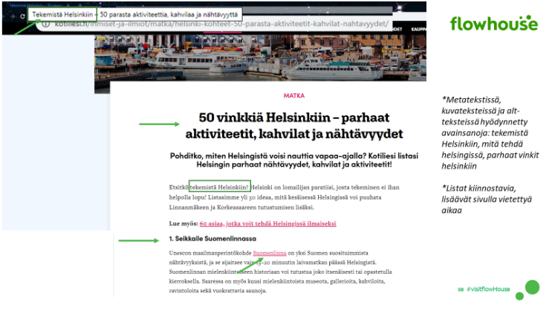

Käytetäänkö sivuilla väliotsikointia (H1, H2, H3)? Mitä avainsanoja on otsikoissa?

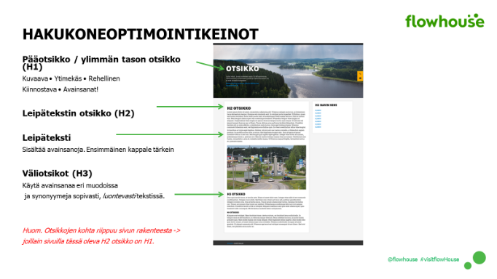

Onko kotisivuillasi olevat kuvat nimetty?
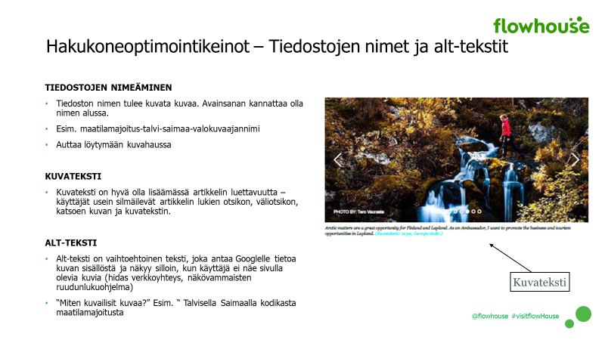

Tarkista löytyykö sivuiltasi linkit sosiaaliseen mediaan (Facebook, LinkedIn, YouTube jne.) Ohjaavatko verkkosivun sisäiset linkit oikeisiin paikkoihin esim. palvelusivuilta yhteydenottoon? Kieliversiot: ohjaavatko esim. englanninkieliset linkit englanninkieliseen sisältöön? Entä tärkeimpien yhteistyökumppaneiden ja verkoston sivulle? Entä heidän linkitykset sivuillesi.

